**UNIVERSIDAD AUTÓNOMA DE BAJA CALIFORNIA**

**Facultad de Ingeniería, Arquitectura y Diseño**

**Ingeniero en Software y Tecnologías Emergentes**

**Nombre Alumno:**

Eliel Alfonso Ontiveros Ojeda

**Grupo:**

932

08/11/2023

a) Argumentos en la Línea de Comandos

1. Crea un programa que tome dos números enteros como argumentos desde la línea de comandos

2. Utiliza apuntadores para capturar estos argumentos y realizar las siguientes operaciones:

-> Suma los dos números y muestra el resultado

-> Resta el segundo número del primero y muestra el resultado

-> Multiplica los dos números y muestra el resultado

-> Divide el primer número por el segundo y muestra el resultado

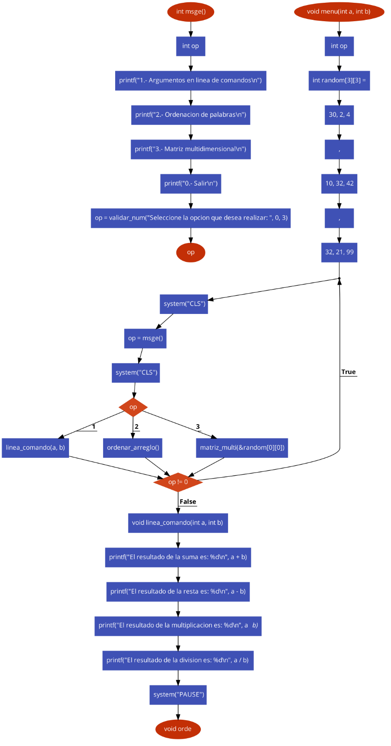

b) Ordenación de palabras

1. Crea un programa que incluya un arreglo de apuntadores a caracteres, donde cada apuntador apunta a una palabra (por ejemplo, "manzana",

"banana", "cereza", "uva", "naranja")

2. Utiliza apuntadores y la aritmética de direcciones para ordenar las palabras en orden alfabético

3. Imprime las palabras ordenadas en la consola

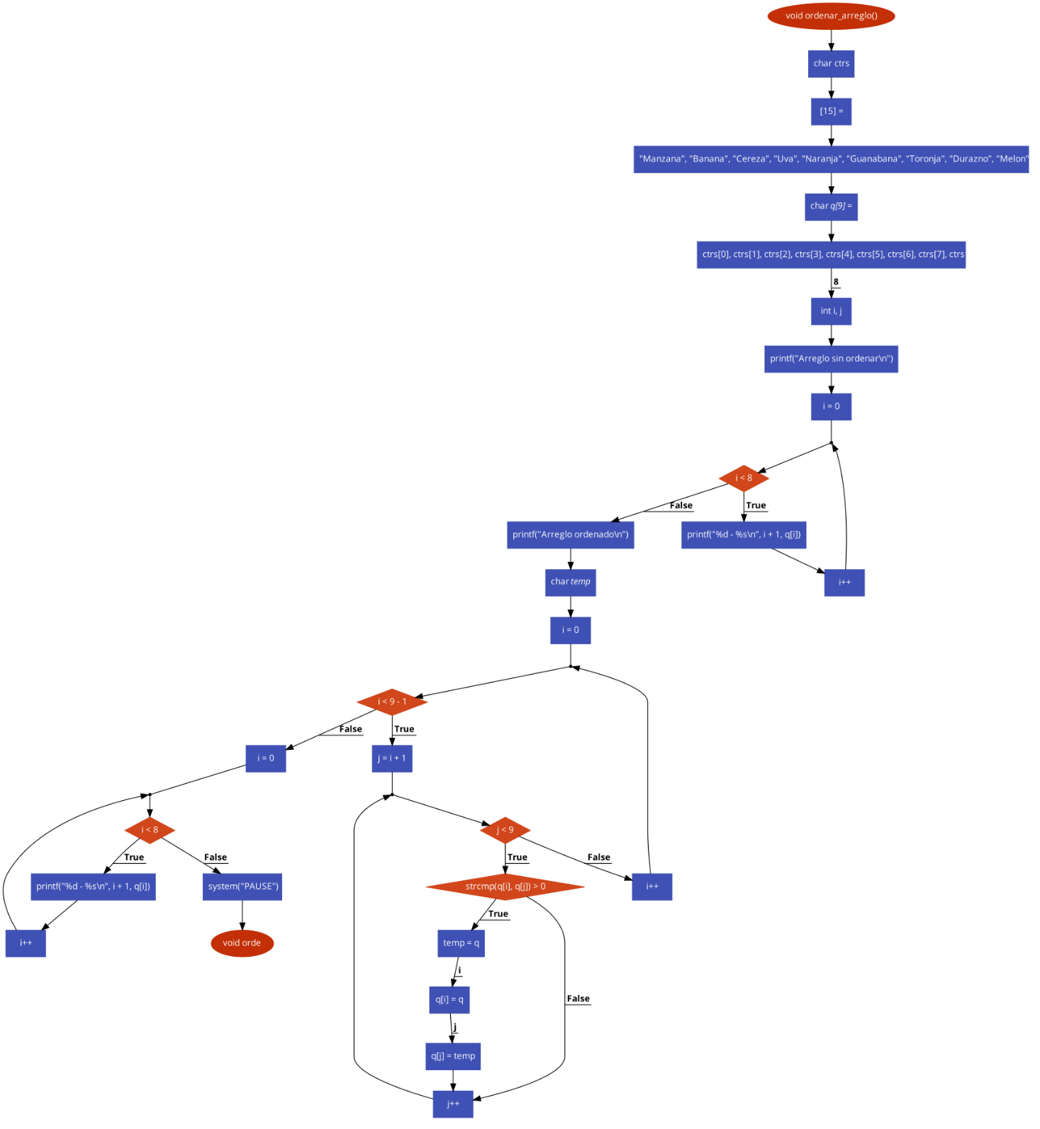

c) Matriz Multidimensional

1. Crea una matriz bidimensional de enteros, por ejemplo, 3x3, con algunos valores

2. Utiliza apuntadores y la aritmética de direcciones para recorrer la matriz y realizar las siguientes operaciones:

-> Calcula la suma de todos los elementos de la matriz

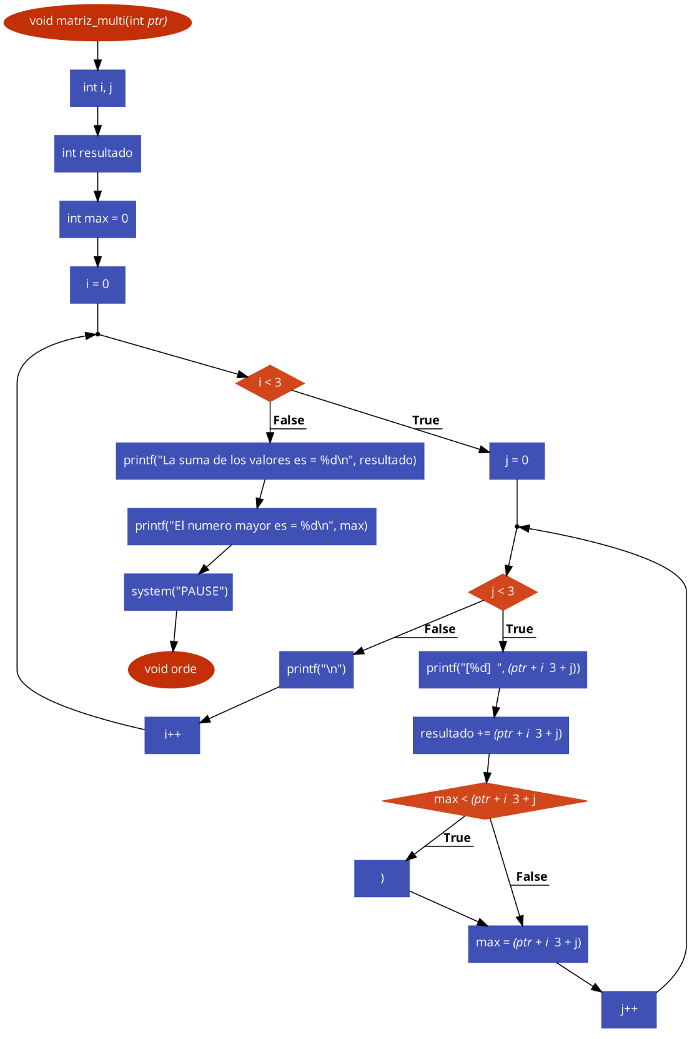 -> Encuentra el elemento más grande en la matriz y muestra su valor y posición

